**Preverenie vedomostí: A meno: _________________**

***1.Vysvetli pojem:*** Autotrofia – z akých slov odovodený (+ vysvetlenie)

-ktoré organizmy sú autotrofné a prečo?

***2. Z ktorých fáz*** pozostáva fotosyntéza? Ako inak sa nazývajú uvedené fázy + čo k ním patrí?

***3. Ako sa nazýva organela***, ktorá je dôležitá z dôvodu dýchania? Nakresli ju a popíš častí:

***4.Porovnaj aeróbne a anaeróbne dýchanie*** – v 3 znakoch

***5.Ako sa volá konkrétna časť v liste***, ktorou rastlina dýcha? Porovnaj umiestnenie v prípade suchomilných rastlín

a v prípade vlhkomilných rastlín

6. Vysvetli pojmy:

-mixotrofia -lišajník - okvetie

7. Ako sa nazýva samčí orgán kvetu krytosemenných rastlín? + popíš jeho časti.

8.Uveďte aspoň 3 príklady pukavých viacsemenných plodov + napíšte, ktorá rastlina uvedený plod má.

9.Popíš stavbu kvetu:

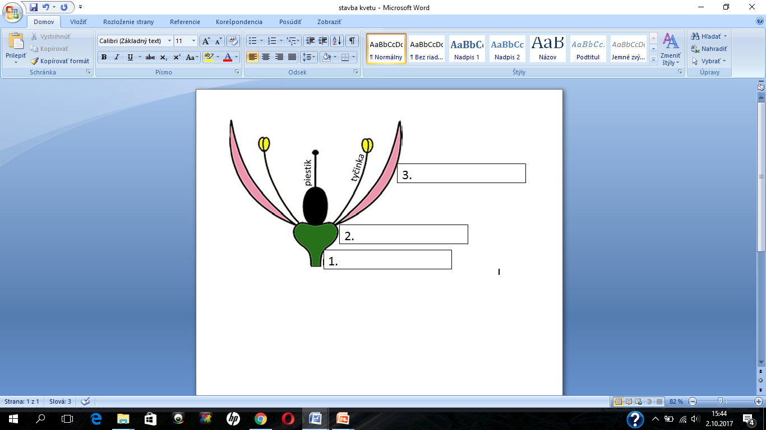

10. Bonus: Stavba semena (aj nákres)

**Preverenie vedomostí: B meno: _________________**

***1.Vysvetli pojem:*** Heterotrofia – z akých slov odovodený (+ vysvetlenie)

-ktoré organizmy sú heterotrofné a prečo?

***2. Z ktorých fáz*** pozostáva aeróbne dýchanie? Detailne popíš ľubovoľné dve.

***3. Ako sa nazýva organela***, ktorá je dôležitá z dôvodu fotosyntézy? Nakresli ju a popíš častí:

***4.Porovnaj fotosyntézu a  dýchanie*** – v 4 znakoch

***5.Ako sa volá konkrétna časť v liste***, ktorou rastlina dýcha? Porovnaj umiestnenie v prípade suchomilných rastlín

a v prípade vlhkomilných rastlín

6. Vysvetli pojmy:

-mykoheterotrofné rastliny, mykoríza (=mykorízia), endosperm

7. Ako sa nazýva samičí orgán kvetu krytosemenných rastlín? + popíš jeho časti.

8.Uveďte aspoň 3 príklady nepukavých jednosemenných plodov + napíšte, ktorá rastlina uvedený plod má.

9.Popíš stavbu kvetu:



10.Bonus: Význam fotosyntézy (3) + faktory fotosyntézy (3)